# **O nas -tekst do odczytu maszynowego.**

## **Informacje ogólne.**

Żłobek Gminny w Łasku znajduje się w Łasku na ulicy Narutowicza 11A ,kod pocztowy 98-100, telefon :724 107 206, e-mail:zlobeklask@wikom.pl.

Jest jednostką budżetową dla której organem prowadzącym jest Gmina Łask.

Do zadań Żłobka należy:

1. organizowanie warunków do wszechstronnego, harmonijnego rozwoju dzieci;
2. organizowanie optymalnych warunków do rozwoju osobowości, zdolności i zainteresowań dzieci;
3. wspomaganie dziecka w jego indywidualnym rozwoju, a w przypadku dziecka niepełnosprawnego,   
   ze szczególnym uwzględnieniem rodzaju niepełnosprawności,
4. wspomaganie rodziny w wychowaniu dziecka;
5. zapewnienie dzieciom wyżywienia dostosowanego do wieku dziecka, zgodnie z obowiązującymi normami.

Cele i zadania Żłobka realizowane są poprzez:

1. zapewnienie właściwych warunków lokalowych z wyposażeniem dostosowanym do wieku i potrzeb rozwojowych dzieci oraz fachowej opieki ze strony personelu Żłobka posiadającego odpowiednie  
   kwalifikacje;
2. prowadzenie zajęć opiekuńczo – wychowawczych i edukacyjnych, uwzględniających rozwój  
   psychomotoryczny dziecka, właściwych do jego wieku, w szczególności zajęć: ruchowych,   
   zabawowych z elementami edukacji, tematycznych, dydaktycznych oraz   
   manipulacyjno – konstrukcyjnych w oparciu o roczny plan pracy;
3. sprawowanie opieki, wychowanie i edukację;
4. rozkład dnia zapewniający dzieciom właściwe proporcje czasu związanego   
   z wysiłkiem fizycznym, umysłowym i odpoczynkiem;
5. współpracę z rodzicami w zakresie wychowania dziecka oraz pomoc rodzicom w rozpoznawaniu możliwości rozwojowych dziecka;
6. współpracę ze specjalistami, szczególnie w przypadku indywidualnych potrzeb dzieci   
   niepełnosprawnych z uwzględnieniem rodzaju niepełnosprawności;
7. rozwijanie samodzielności oraz umiejętności współdziałania w grupie rówieśniczej;
8. zapewnienie bezpieczeństwa i higienicznych warunków pobytu oraz umożliwienie   
   nabycia podstawowych nawyków higienicznych przygotowujących dziecko do pobytu w Żłobku;
9. zapewnienie dzieciom pobytu na świeżym powietrzu, w momencie sprzyjających warunków atmosferycznych.

Żłobek Gminny w Łasku został wpisany do rejestru żłobków Gminy Łask. Jesteśmy pierwszym żłobkiem gminnym w Łasku, zgodnie z założeniami ustawy „żłobkowej” z 4 lutego 2011. o opiece nad dziećmi w wieku do lat 3.   
Do żłobka przyjmujemy dzieci od 1 roku do lat 3.   
Celem naszej placówki jest nauka przez zabawę.

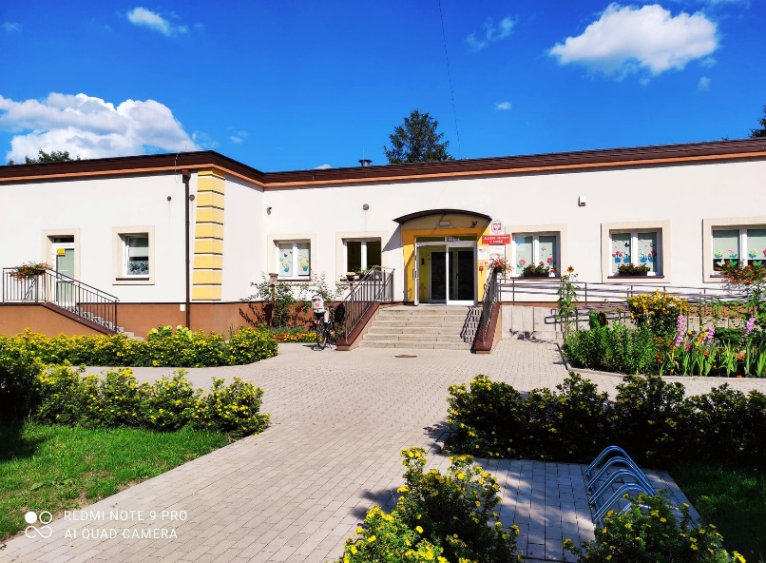

**Poza tym oferujemy:**

1. udział w licznych uroczystościach organizowanych przez żłobek
2. wycieczki i spacery
3. aktywne zajęcia taneczne

## **Naszym dzieciom zapewniamy:**

1. 3 grupy – po 24 dzieci
2. 1 grupę - 15 dzieci
3. wykwalifikowaną kadrę opiekunów w 3 osobowym składzie
4. nowoczesne metody pracy z dzieckiem w wieku żłobkowym

Atutem naszej placówki jest rodzinna atmosfera pełna życzliwości. Wspaniała kadra zaangażowana w prace z dziećmi.

**Warunki lokalowe**  
Dzieci mają do dyspozycji cztery sale do zajęć i zabaw, szatnię, łazienki i 2 tarasy do zabawy. Dla zwiększenia poczucia bezpieczeństwa Rodziców naszych podopiecznych Żłobek jest monitorowany.

**Godziny pracy**W Żłobku Gminnym w Łasku opieka sprawowana jest przez cały rok szkolny od poniedziałku do piątku w godzinach 6:30-16:30 z wyjątkiem dni ustawowo wolnych od pracy. Oferujemy również dyżur wakacyjny.

**Posiłki**Żłobek zapewnia 4 pożywne posiłki dziennie, przygotowywane w warunkach zgodnych z przepisami i normami nadzorowanymi przez Ministra Zdrowia, w tym Instytut Żywności i Żywienia oraz Instytut Matki i Dziecka. Wszystkie posiłki - śniadanie, II śniadanie, obiad i podwieczorek są gotowane przez kuchnię Przedszkola Nr 3 im. MISIACZEK w Łasku.

### **Jak się z nami skontaktować?**

1. Telefonicznie: 724 107 206
2. Możesz wysłać e-maila na adres: [zlobeklask@wikom.pl](mailto:zlobeklask@wikom.pl)
3. Możesz napisać pismo i wysłać na adres: Żłobek Gminny w Łasku   
   ul. Narutowicza 11A 98-100 Łask
4. Możesz przynieść pismo do sekretariatu żłobka.

Sekretariat jest otwarty w godzinach 7.00-15.00.